HOBBEAST
Piaci igény bemutatása
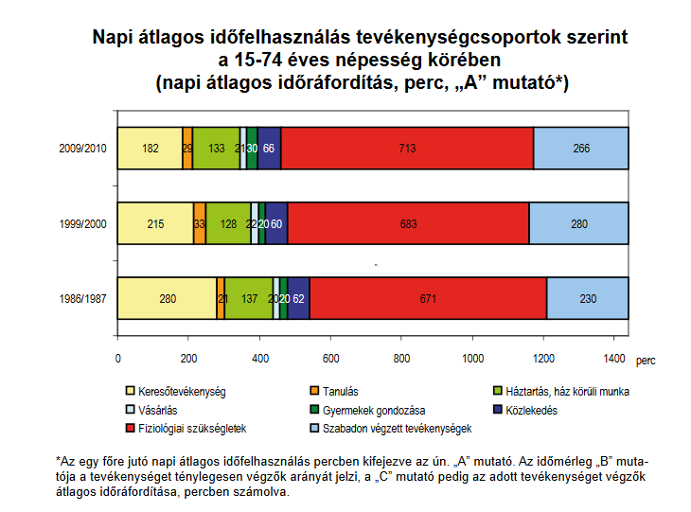
Az alkalmazás elvárásaihoz tartozik, hogy az ügyfeleink belépéskor kiválasztva szabadidős tevékenységüket(hobbi, sport, stb.) hasonló érdeklődéi körrel rendelkező ügyfelekkel tudjanak kapcsolatba lépni, időpontot leegyeztetni illetve minden egyéb a tevékenységhez tartozó folyamatot intézni.
(forrás: https://www.ksh.hu/docs/hun/xftp/idoszaki/pdf/kult_szokasok.pdf)
A fentebb található ábrán láthatjuk, hogy milyen módon oszlik el a 15-74 éves népesség körében a napi átlagos idő felhasználása a KSH 2013-as adatai szerint. Az adatokból az következik, hogy átlagosan napi szinten 260 perc tehát 4,3 órát töltünk el a szabadidőnk felhasználására.
Egy sporttal és hobbitevékenységekkel foglalkozó kérdőív kibocsátásával megvizsgáltuk az emberek szabadidejének alakulását célozva a társaságban eltöltött szabadidő igényére. 446 válaszadó közül többnyire a 15-29 éves korosztályba tartozik, 63%-a férfi és 37%-a nő. A kérdőívet kitöltők 88,3 %-a gondolja úgy, hogy fontos számára valamilyen sporttevékenység végzése és 64,5 %-a aki jobb szereti társasággal együtt. Egy nyílt kérdésben megkérdeztük, miért szeret társasággal sportolni és többnyire a csapatjátékos, motiváció és az egyedül unalmas kifejezések voltak számottevőek, ebből következtetve az örök igazságra, hogy az ember társas lény, szüksége van a társai megerősítésére, értékelésére és véleményére ami által fejlődhet, tapasztalatokat gyűjthet.
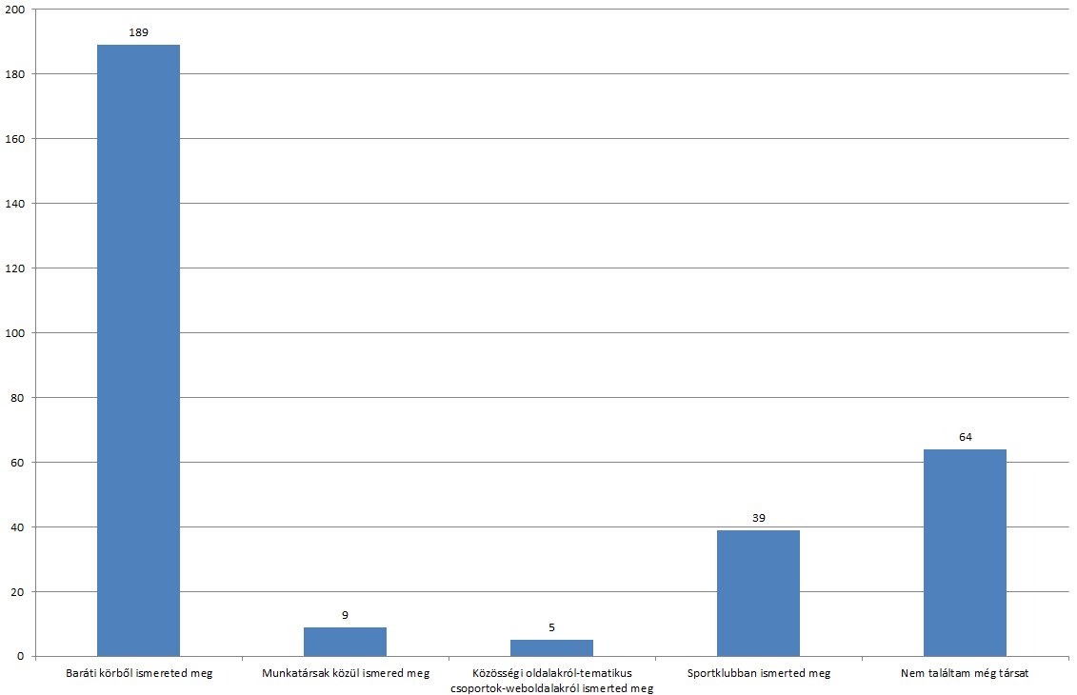
Felmértük, hogy milyen módon keresnek az emberek maguknak társakat a szabadidős tevékenységeikhez.
Az emberek többsége ismeretség által keres társakat azonban válaszadóink 16,9%-a nem talált még társat, egy nyílt kérdésben arról érdeklődtünk milyen problémák merültek fel a társkereséssel kapcsolatban. A válaszokból kiderül, hogy az emberek vagy jelenleg is keresnek vagy inkább nem foglalkoznak vele mert nincs akivel közös az érdeklődési kör, nehéz a közös időpont egyeztetés vagy egyszerűen nem akarnak társat keresni.
A Hobbeast abban nyújthat megoldást, hogy az emberek saját profiljaikat beállítva, megjelölve helyüket, érdeklődési körüket gördülékenyen találhatnak magukhoz hasonló embereket akikkel együtt végezhetik szabadidős tevékenységüket, új emberi kapcsolatokat kialakítva.
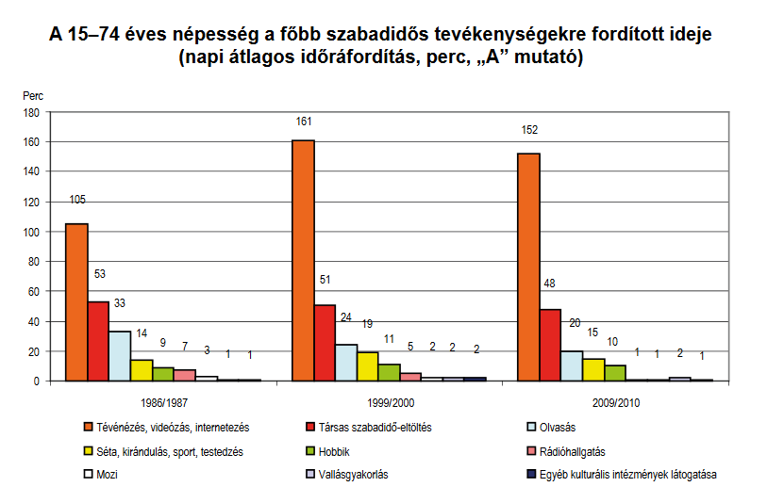
(forrás: https://www.ksh.hu/docs/hun/xftp/idoszaki/pdf/kult_szokasok.pdf)
A KSH 2013-as grafikonja alapján láthatjuk a 15-74 éves népesség főbb szabadidős tevékenységeire fordított idejét. A felmérésből láthatóan aránytalanul magas a tévénézés, videózás, internetezésre fordított idő és elenyésző az egyéb szabadidős tevékenységek mutatói. Korunk fő betegségei közé tartozik a lustaság, elhízás veszélye főleg a fiatalok számára, ezért is érezzük szükségét annak, hogy az emberek szabadidejüket aktívan tölthessék és megtalálják a számukra legmegfelelőbb szabadidős tevékenységet. Természetesen a tévénézés, videózás, internetezés is egy hobbi, sőt az internet segítségével is kereshetünk magunknak új társakat de inkább legyen eszköz mint cél a használata és szabadidős tevékenységeink arányán kell változtatnunk.
A Facebook használóinak ismert a csoportok, események funkció az oldalon belül. Rengeteg témában találhatunk csoportokat legyen szó egy eseményről, vagy érdeklődési körről. A felhasználók ezen a felületen böngésznek az adott témával kapcsolatban, postolhatnak azonban nincsenek szűrési lehetőségek. A keresés is nehézkes a régi postok között illetve sok felhasználó egy esemény létrehozásával keresnek társat ami egyrészt bosszantó mert nem releváns módon van használva a funkció másrészt lehet nem jut el olyan felhasználóhoz aki érdekelt lehet benne. Másik nagy igény, hogy motiválni tudják egymást a felhasználok, lehetőség legyen értékelni különböző szempontok alapján a társunk teljesítményét.
A Hobbeast gördülékennyé teszi a programok szervezését, időpontok keresését, helyszínek kiválasztását egy egyszerű, könnyen kezelhető felületen. Mivel a felhasználó kijelöli mi érdekli őt és merre, energiát és időt megspórolva tud keresni hasonló gondolkodású felhasználókat. A felhasználó profilján megjelenik mely csoportokhoz, közösségekhez tartozik ezáltal a közösséghez való tartozás, csapattag élményt adja. Lehetőséget biztosítunk egymás értékelésére biztosítva a motiváció, fejlődés, elhivatottság szinten tartása végett.
Élmény hobbi helyett
Challenging experience
Maslow piramis

Bemutatkozás: kik vagyunk milyen szakértelmet hozunk (30 mp-ben)
Piaci igény: (magányos, motiváció, szabadidő, közösségi igény, élmény szüksége,egyre több a szabadidő ) megerősíti, hogy
Versenytársak elemzése:
Megoldás - megvalósítás: share business, összekötjük a kiszolgálókat egy platformon keresztül a userekkel, környéken való lehetőségek ratinggel (Monitoros useres, business ábra)
Üzlet: Ki fog fizetni és miért? Üzleti modell (canvas modell) Vevő: ingyenes, Partnerek: Prémium account (fizetős) pl. nem csak szolgáltató fizet hanem partner alvállalkozó is. (Exit: kiszáll a befektető egy idő után, kell egy másik)
Támogatás, befektetés: mit várunk tőle? nem csak pénz hanem: menedzsment, kapcsolatok, helyszín, sales marketing tapasztalat,
Stratégiai befektetőre lenne szükség és nem csak pénzügyi befektetőre.
Köszönjük a figyelmet

(kinyomtatva a slideok)

